Министерство образования Республики Беларусь

Учреждение образования «Столинский государственный аграрно-экономический колледж»

Учебная практика «Разработка и сопровождение программного обеспечения»

Занятие № 5

Номер учебной группы П-16

Фамилия, инициалы учащегося Флорьянович В. Л.

Дата выполнения работы 14.11.22

**Тема работы:** «Моделирование бизнес-процессов»

Модули бизнес процесса

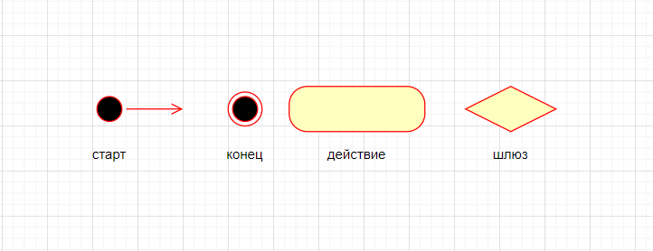

Диаграмма бизнес процесса

